Муниципальное дошкольное образовательное учреждение Зырянский детский сад «Одуванчик»

Проект
«Белка – дикое животное нашего края».

Подготовили воспитатели:
Седунова В.С.
Шутова Н.А.

Зырянск 2023 год
Содержание
№ | Название главы | Страница
1 | Введение. Актуальность | Стр. 3- 4
2 | Цель проекта | Стр. 4
3 | Задачи проекта | Стр. 4
4 | Этапы работы над проектом | Стр. 4
5 | Ресурсы | Стр. 4
6 | Организация и продуманность системы оценивания | Стр. 4
7 | Ожидаемые конечные результаты, важнейшие целевые показатели | Стр. 4 -5
8 | Анализ работы над проектом | Стр. 5
9 | Вывод | Стр. 5
10 | Литература | Стр. 7
11 | Приложение 1 | Стр. 7
12 | Приложение 2 | Стр. 8 - 10
13 | Приложение 3 | Стр. 11 12
14 | Приложение 4 | Стр. 13 - 19
15 | Приложения 5 | Стр. 20 - 28

Введение
Актуальность.
Животный мир – важная часть нашей жизни. Каждый ребёнок познаёт окружающий мир, стараясь потрогать его, поиграть. Воспитывать любовь к природе нужно начинать с самого детства. Нужно учить заботиться о природе и беречь её. Важной частью природы являются живые существа. Прежде всего, ребёнок узнаёт животный мир, знакомясь с теми, кто живёт с ним рядом. А это могут быть дикие животные наших лесов. Дети летом и осенью часто бывают с родителями в лесу где, конечно, могут встретить шуструю белку. Но такое «знакомство» происходит не у всех, да и те, кто смог увидеть, не всегда могут обобщить свои представления. А многие дети даже назвать животное не могут! Поэтому и возникла идея подробного знакомства детей с жителем леса – белочкой.

Гипотеза: если мы изучим условия жизни белки, то сможем ответить на вопрос, как помочь ей существовать в дикой природе.

Объект исследования: белка.

Предмет исследования: условия жизни белки.

Цель исследования: Формирование познавательного интереса и гуманного отношения дошкольников к диким животным родного края, формирование начал экологической культуры. Познакомить детей с животным леса - белочкой; дать представление о жизни белочки в лесу, характерными особенностями.

Задачи исследования:
- формировать у детей представление о жизни белочки, ее внешнем виде, питании, особенностях образа жизни в лесу;
- формировать интерес ребенка к диким животным;
- активизировать самостоятельную и познавательную деятельность детей;
- формирование привычки рационально использовать природные ресурсы;
- совершенствовать эмоциональную отзывчивость к индивидуальности животных, вызвать желание отобразить в творческой деятельности;
- воспитывать доброе, заботливое отношение к ним.

Вид проекта: познавательно-исследовательский, групповой.
Продолжительность проекта: краткосрочный 1 месяц.
Участники проекта: дети в возрасте от 3 до 7 лет, воспитатели, родители.
Проблема: Дети в недостаточной степени имеют представления об образе жизни белки в лесу: (повадках, питании, жилище, как они готовятся к зиме).
Этапы работы над проектом.
Первый этап:
Постановка проблемы, определение цели и задач исследовательской деятельности. Удовлетворение интересов и потребностей ребенка, запросов родителей.
Второй этап:
Планирование: Модель трёх вопросов - «Что я знаю»? «Что я могу узнать»? «Как и где я могу узнать»?
Третий этап:
Организация деятельности детей в центрах (образовательных областях), оснащение оборудованием и материалами в соответствии с темой проекта.
Четвёртый этап:
Презентация конечных продуктов проекта.
Ресурсы (информационные, научно – методические, организационные, материально – техническое обеспечение):
- Энциклопедии для детей.
- Подборка наглядного материала для детей в методкабинете и в группах.
- Дидактический материал в группах.
- Картотека дидактических, и подвижных игр.
- Компьютеры и мультимедийные установки.
Организация и продуманность системы оценивания (поэтапная и конечная):
- качественное и эффективное использование возможностей среды, в которой разрабатывался проект;
- эстетичность разработки с точки зрения представления материала;
- объем выполненной работы, сложность, использование знаний, выходящих за рамки программы;
- практическая значимость и новизна продукта проекта.
Ожидаемые конечные результаты, важнейшие целевые показатели:
Для воспитанников:
- дети проявляют интерес к лесному жителю – белочке: (желание играть, рассматривать книги о белках, использовать атрибуты в играх); легко отвечают на простые вопросы, у детей формируется познавательный интерес, наблюдательность;
- дети принимают активное участие в различных видах деятельности, проявляют эмоциональную отзывчивость;
- сформированности общения в детском коллективе по поводу обсуждения совместного плана действий;
- восприятия мира не только с утилитарной точки зрения, но и осознание его уникальности, красоты, универсальности.
- Для педагогов:
- пополнение знаний о диком животном-белке;
- установление тесного контакта с коллективом родителей и детей группы;
- получение возможности не только узнать о том, чем занимается ребёнок в детском саду, но и принять активное участие в жизни детского сада;
- реализация своих творческих способностей.
Для родителей воспитанников:
- информированность о диком животном белке;
- повадками животного в природе;
- установление тесного контакта не только со своим ребёнком, но и с коллективом родителей и детей группы;
- получение возможности не только узнать о том, чем занимается ребёнок в детском саду, но и принять активное участие в жизни группы и детского сада;
- реализация своих творческих способностей.

Анализ работы над проектом
У детей расширились знания о белке, как о диком животном нашего края. Дети умеют определять ее по внешнему виду. Знают об особенностях жизни белки, питании, повадках. Узнают и называют её детенышей. Умеют отражать образ белки в лепке, рисовании.
Полученные данные:

Дети научились проявлять интерес к лесному жителю – белочке, у детей формируется познавательный интерес, наблюдательность, восприятие мира не только с утилитарной точки зрения, но и осознание его уникальности, красоты, универсальности.

Вывод:
В результате проведенной исследовательской работы мы узнали о жизни белок много нового и интересного. Белка — это, пожалуй, самый грациозный и подвижный обитатель леса. Она совершенно не боится человека и легко приручается. Увидев один раз белочку, уже никогда не спутаешь ни с каким другим зверьком, благодаря ярким индивидуальным особенностям ее внешнего вида. Дети получают удовольствие, создавая различные изделия своими руками. Формируется познавательный интерес, наблюдательность, восприятие мира и осознание его уникальности, красоты.

Литература
1. М. А. Васильева, В. В. Гербова, Т. С. Комарова. Программа воспитания и обучения в детском саду. – М.: Мозаика-Синтез, 2009.
2. Н. А. Атарщикова, И. А. Осина, Е. В. Горюнова, М. Н. Павлова. Развернутое перспективное планирование по программе под ред. М. А. Васильевой, В. В. Гербовой, Т. С. Комаровой (средняя группа).
3. С. Н. Николаева. Методика экологического воспитания в детском саду. - М.: Просвещение, 2001.
4. П. Г. Сумарокова. Методика ознакомления с природой в детском саду. - М.: Просвещение, 1992.
5. Г. С. Швайко. Программа по изобразительной деятельности. - М, 2000.
6. О. П. Радынова. Музыкальные шедевры. - М, 2000.
7. М. А. Рунова, А. В. Бутилова. Ознакомление с природой через движения. - М.: Мозаика-Синтез, 2006.

Приложение 1

Продукты проекта «Белка»
Продукты проекта для воспитанников:
Альбомы:
- Фотовыставка «Жизнь белочки в лесу», рисунки и поделки детей. Пополнение предметно-развивающей среды в игровых уголках группы ( игрушки, книги, раскраски, костюмы по теме проекта)
- Фризы о белке
- Атрибуты к играм.
- Макеты символов дикого животного белки.
- Сборники стихов о белке
- Сборники песен о белке.
- Сборник сказок и рассказов.
- Сборник речёвок, считалок, стихов.
- Книжки-малышки «Белочка», «Мамы и их детеныши», «Загадки про белку в картинках».
10.Альбомы «Дикие животные», «Лесная поляна»
Продукты проекта для педагогов:
- Конспекты по теме проекта.
- Электронные пособия к НОД про животное -белке .
- Библиография по теме проекта.
- Презентация проекта.
- Планирование по данной теме.
- Папка передвижка «В гости к белке», «Интересные факты о белках»
- Буклеты «Беличья семья», «Чем можно угостить белку»
- Презентации, видеоклипы на тему: «Белочка рядом с нами»
- Картотека игр про белку.
- Картотека физминуток и динамических перемен про белку.
- Схемы динамических перемен с атрибутами белочки.
- Видеотека познавательных мультфильмов, видеофильмов, презентаций, детских телепередач про белку.
- Аудиотека стихов, песен, загадок про белку.
Продукты проекта для родителей:
- Презентация проекта на собрании.
- Мастер-класс.
- Консультации
- «Что рассказать детям о диком животном-белке»
-«Как изготовить персонажей для настольного театра»,
-«Чей домик»?
- «Кто живет в лесу»?
- «Совместное творчество с детьми.
- Фотовыставка, конкурсы.
- Изготовление кормушки для белки.
Приложение 2
1. Сведения о белках
1.1. Внешность белки
Белки – типичные лесные зверьки (длина тела 20 – 30 см., масса – до 1 кг.). Из характерных особенностей можно отметить кисточки на концах ушей (более длинные зимой) и пушистый хвост. Когда белки перепрыгивают с дерева на дерево, хвост служит их рулем и парашютом.
У русской белки есть полузабытое имя «векша». А наши предки называли зверька просто «бела».
Векша – так называют обыкновенную белку – обитатели в основном нашей страны. Поэтому и называют её порой русской белкой.
У восточносибирских и алтайских белок цвет шерсти летом темно-бурый, почти черный, а зимой – темно-серый. У западносибирских и европейских белок цвет шерсти летом рыжий, а зимой – светло-серый.
В наших северных лесах водятся белки двух вариантов окраски («бурохвостки» и «краснохвостки»).
У «бурохвостки» окраска зимнего меха серая, или светло-серая. Летняя - рыжая или буроватая; хвост и кисточки на ушах бурые; волосы на хвосте у основания серые, посередине коричневые, а на концах черные. «Краснохвостки» имеют светло-серую зимнюю и ярко-рыжую летнюю окраску меха; хвост и кисточки на ушах рыжие; остевые волосы на хвосте у основания серые, на конце рыжие.

1.2 Распространение белок и их численность
Белка обыкновенная живет в смешанных и хвойных лесах Европы и Азии от Атлантического океана до Тихого океана, водится на севере Китая, в Корее и даже в Японии. Ученые завезли белок в Крым и на Кавказ, где раньше их не было. А на Камчатку белки пришли сами. Перебрались через тундру Северной Камчатки и поселились в южных лесах этого полуострова.
Излюбленное местообитание белки в зимний период - хвойные леса, особенно приручённые, болотравянные и зеленомошные ельники, и спелые сосняки, а также смешанные елово-сосновые насаждения по берегам водоемов. Возраст белок достигает до 8 лет.

1.3 Жилища белок (их домики летом и зимой)
Белка редко селится в дуплах деревьев и обычно белки строят гнезда (гайна). Они бывают зимними и летними. Зимнее гнездо имеет вид шара диаметром 30-60 см, внутри которого находится гнездовая камера диаметром 15-25 см. Снаружи оно строится из веточек ели, реже сосны или березы, и стеблей ягодных кустарничков. Внутри камера выстилается мелкими сухими травинками, стебельками мха, лишайником, шерстью зверей и перьями птиц. В гнездо ведет один, реже два входа, которые в холодные время белка затыкает изнутри кусочками мха. В гнезде очень тепло. При температуре наружного воздуха 15-20 градусов мороза температура в гайне держится на уровне 18-20 градусов тепла. В зимнем гнезде белки живут до весны.
Летние гнезда, в которые белки переселяются в июне, устроены проще. Они сложены из мелких прутиков и подстилка в них гораздо тоньше.
Белка предпочитает делать гнезда, в кронах елей располагая их у ствола или в развилках ветвей. Большинство гнезд размещается на опушках, около просек, полян, по берегам рек и озер. В глубине леса их встречаются мало. У одного зверька бывает несколько гнезд (чаще всего 2-4).

1.4 Характер и повадки белок
Белка – древесный зверек. Она отличается изумительным проворством и ловкостью в лазанье и прыжках по деревьям. Распластав по воздуху свой пушистый хвост и пользуясь им как рулем, белка совершает иногда затяжные прыжки с дерева на дерево на расстояние до 4 м. Иногда спускается на землю и идет «низом». Передвигается по земле прыжками длиной от 30 до 100 см., с силой отталкиваясь задними лапами.
Летом зверьки активны все свое время суток, но наиболее деятельны в утренние и вечерние часы, а в середине дня отдыхают. Зимой в связи с сокращением долготы дня белки активны всего 4-5 часов в сутки, полуденный отдых у них отсутствует. Продолжительное ненастье летом, метели и сильные морозы зимой сокращают период дневной активности и загоняют зверьков на долгое время (иногда на несколько дней) в гнездо.
Насильно брать белку в руки нельзя, так как её укусы глубоки и болезненные. С прирученной белкой нужно общаться чаще, так как у неё «короткая память».
Белки очень забавны: при виде человека или собаки проявляют любопытство и спускаются по стволу и веткам вниз, чтобы лучше рассмотреть незнакомые существа. При этом они от возбуждения издают характерное цоканье.

1.5 Питание (пища) белок и заготовки на зиму
Пища белок разнообразна, изменяется в зависимости от условий года, сезона и местности. Основной корм - семена хвойных деревьев, ели, сосны. Добывая семена из шишек, белка обгрызает почти все чешуйки и оставляет лишь голый стержень с несколькими чешуйками на верхнем конце. При этом она достает семена не только из шишек, снятых с деревьев, но и из лежащих на земле. Помимо хвойных семян, в рацион белки входят шляпочные и подземные грибы, ягоды и зеленые части травянистых растений. Весной она иногда пьет сок березы. Лишайники, кору, почки, побеги, и сережки древесных растений белка ест лишь при недостатке основного корма. Поедает она и животные корма: насекомых и их личинки; птичьи яйца, птенцов гнезда.
Питание белок изменяется по сезонам. Весной они едят семена из «кислой шишки», грибы, почки ели и сосны, сережки ивы и побеги лишайников. Летний корм, включает ягоды, зеленые части травянисты растений и насекомых. Поздней осенью и зимой: она кормится почти исключительно семенами хвойных деревьев, и лишь недостатке их потребляет грубые корма - почки и сережки деревьев, лишайники.
При неурожае семян хвойных белки вынуждены в значительной мере питаться грубыми и малопитательными второстепенными кормами - корой, веточками и почками ели и сосны, лишайниками. Осенью белки часто заготавливают грибы на зиму, для чего предварительно высушивают их, развесив на ветках деревьев. О своих запасах они обычно забывают и находят их только случайно. Каждый зверек находит и ест не только заготовленные им самим, но и чужие запасы. Обладая таким обонянием, белка отыскивает корм иногда даже под слоем снега толщиной более 1 м.

1.6 Размножение белок
Белки размножаются 2 раза в год, а в исключительных случаях в годы с хорошими кормовыми условиями 3 раза в год. В феврале – марте у белок начинается первый брачный период (гон). Зверьки гоняются друг за другом, прыгают по деревьям, бегают по снегу, суетятся. За каждой самкой ухаживают 5 – 6 самцов, между которыми вспыхивают ожесточенные драки. В июне у белок наступает второй гон.
Через 35 – 40 дней после спаривания самка рождает от 2 до 10 бельчат. Детеныши появляются на свет голыми, слепыми и беспомощными, весом около 8 грамм. Первое время они нуждаются в уходе матери, которая кормит их молоком, согревает, а при отлучке из гнезда заботливо укрывает мягкой подстилкой. Через месяц бельчата прозревают и начинают выглядывать из гнезда. Если в гнезде заводятся блохи и клещи, мать перетаскивает их в одно из запасных гнезд. В двухмесячном возрасте бельчата становятся самостоятельными. Белка-самец о детенышах не заботится и живет отдельно от семьи.

Приложение 3

«Как зимует белка»
Цели и задачи: познакомить с особенностями жизни белок в зимний период; развивать познавательный интерес, кругозор; учить внимательно, воспринимать новый материал, отвечать на вопросы; развивать мелкую моторику; воспитывать любовь к природе, желание сохранять ее целостность; пополнять словарный запас детей новыми словами и выражениями.
Ребята, сегодня мы поговорим о том, как зимуют белки.
Когда ударит мороз и землю в лесу присыплет снегом, у белки прибавляются заботы. Чем больше снега, тем и забот больше.
И не в холоде дело — от мороза защищает легкая серая шубка. А живет белка не в дупле, а в гнезде, которое называется гайно. Гнездо она строит на дереве из толстых и тонких веточек и прутиков. Внутрь гнезда белка стелет сухую траву и лишайник, а круглый вход затыкает пучком мха. Даже в самые трескучие морозы крепко спит она в своем гнезде, как в теплой лесной избушке.
Ребята, как вы думаете, где берет белка еду зимой?
Дети: Белка осенью готовит запасы на зиму.
А чем она питается?
Дети: Грибами, шишками, орешками, желудями, ягодами.
Молодцы! А знаете, как запасает грибы белка? Она собирает шляпки грибов и проворно нанизывает их на сучья деревьев.
А орехи и шишки закапывает в землю или прячет их в заброшенном дупле. Причем, белка отлично помнит, где находится каждый орех. Зимой она безошибочно и точно находит свои припасы и этим питается.
Но основная еда белки зимой - это семена хвойных деревьев. На снегу в лесу под деревьями можно увидеть шелуху еловых или сосновых шишек. Белки садятся высоко на сучок дерева, держат шишку в передних лапках и быстро выгрызают из неё семена, роняя чешуи на снег.
Если шишек на ели и сосне много, то белочка зимой не голодает!
На снегу белка оставляет чёткий отпечаток лап. От передних след маленький: две точки, и обе рядом. От задних лап след длинный, вытянутый, с отпечатком тонких пальчиков.
Раздельные пальчики с острыми коготками помогают белке быстро карабкаться по стволам, и не сваливаться с веток. Передними лапками белка работает, как руками: срывает шишки, берёт орешки, подтягивает ко рту веточки с почками.
А теперь, внимание! Угадайте, какой след принадлежит белке: первый, второй, третий или четвертый?
Белочки то перебегают от деревца к деревцу, то взбираются на самые вершины, которые покрыты тяжёлыми гроздьями шишек. Белочки ловко перескакивает с дерева на дерево, а помогает ей в этом красивый длинный пушистый хвост. Он служит белке как руль, для управления полётом; и как парашют, замедляя падение. Имея такой хвост, белка совершает прыжки с самых высоких деревьев прямо на землю.
Белка лучше любого барометра чувствует изменение погоды. Бывает, ещё снег идёт, а белка уже по веткам поскакала,— значит, скоро хорошая погода будет. Но как только появятся первые признаки плохой погоды, белка прячется в своё гнездо, затыкает отверстие и, уютно свернувшись клубком, пережидает непогоду. Если день ясный, небо чистое, а белка из гнезда не выходит, значит, жди сильного мороза.
В городе белки уживаются с человеком легко и так доверяют ему, что берут корм из рук. Этот непоседливый, резвый зверёк — настоящее украшение наших парков и лесов.
А сейчас мы превратимся в белочек. Повторяйте вместе со мной! (пальчиковая гимнастика «Белочки»)
Вот мы и познакомились с жизнью белок зимой. И если вы хорошо меня слушали, то правильно ответите на мои вопросы.
1. Белочка впадает в спячку зимой?
2. Чем питается белочка?
3. Как заготавливает припасы на зиму белочка?
4. Какого цвета шубка у белочки летом? Зимой?
5. Где живет белочка?
6. Из чего белка делает свое гнездо – гайно?
7. Что помогает белке легко перепрыгивать с ветки на ветку?
8. Как ведет себя белочка, если чувствует приход сильных холодов?
9. Можно ли встретить белок в парках наших городов?
10. Если вы увидите белочку в парке, чем ее будете угощать?

Приложение 4
Авторская сказка «Дружная семья»
Ребятам предлагается послушать авторскую сказку.
В одном лесу жила белочка Маша. Она была очень веселой, ловкой и очень любила орехи.
Рыжий маленький зверёк
прыгнул с ветки на пенёк
парашютом пышный хвост
лапки чешут чуткий нос
хоть и занят он собой
ушки ловят звук любой
но, попробуй, подойди
уже с дерева глядит
Трудно с белкой подружиться
ей на месте не сидится
(М. Миняшина)
У неё было три бельчонка. Тема – самый старший и ответственный из бельчат. Айка – очень шустрый и веселый. Белла – самая младшая в семье, большая любительница семян ели.
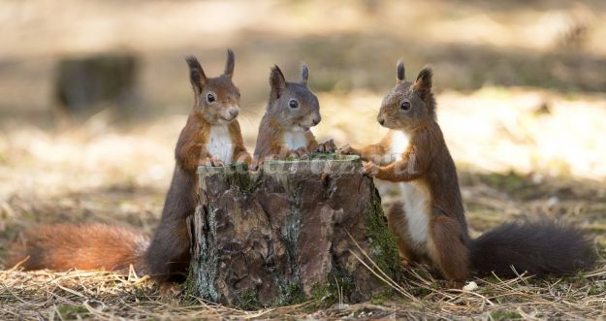
Дом белок находился в дупле высокой сосны, которая росла в чаще леса. Дупло сделал знакомый дятел, мама – белка выложила его сухой травой и мхом. Поэтому оно было очень теплым и уютным.
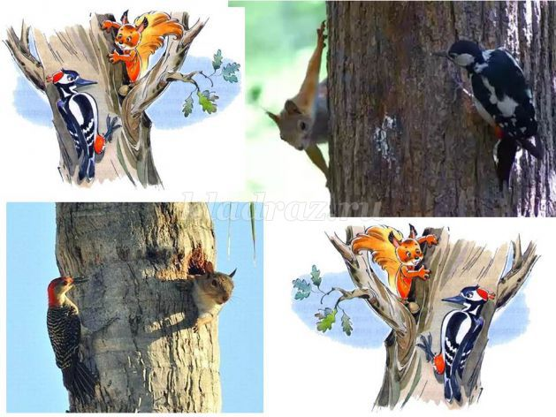
Белочка живет в дупле,
На развесистой сосне.
Любит свой уютный дом –
Чистота, порядок в нем:
Вот перинка изо мха,
Теплый плед из лопуха,
Стол – грибок моховичок,
Вместо радио - сверчок.
Чашки есть из желудей,
Чай с малиной для друзей,
Лампа – яркий светлячок,
Темной ночи маячок!
Колокольчик у дверей:
«Динь-ди-линь!» - зовет зверей,
Белка ждет сегодня всех,
Есть большой лесной орех!
В гости к дружной семье белок часто прилетал их большой друг ворон.
Чёрный, темноты темней,
Нету птиц, его умней.
На высокой ели – вон он.
Это – старый, мудрый ворон.
Ворона звали Алекс. Он был совсем черным и очень мудрым.
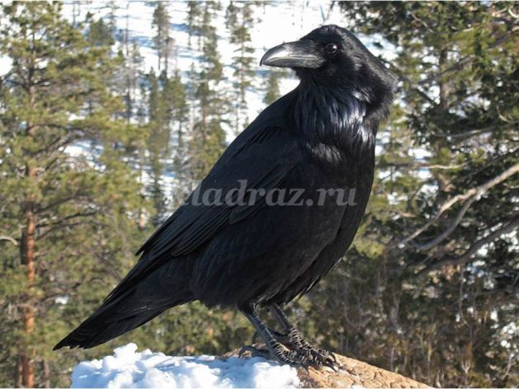
Бельчата очень любили, когда Алекс рассказывал интересные истории о жизни в лесу и за его пределами. Маша угощала всех орехами и советовалась с вороном о ягодных местах. Птица хорошо знала все ягодные полянки в старом лесу и давала полезные советы.
Заяц Тиша часто прибегал к сосне послушать рассказы ворона и поиграть с бельчатами. Их любимым занятием было бросать шишку – кто дальше.
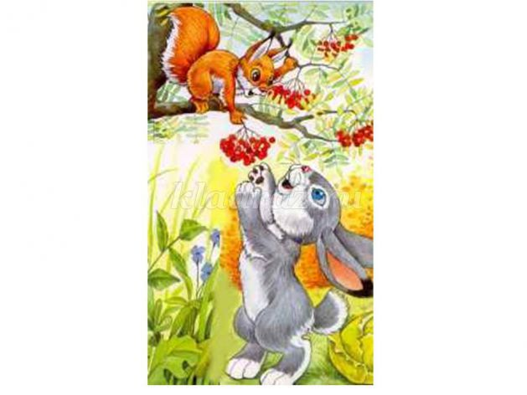
Дружная семейка делали запасы на зиму из грибов, ягод, желудей и орехов.
Почему грибы на ёлке,
На сучках, сидят верхом?
Не в корзине, не на полке,
Не во мху. Не под листком –
У ствола и среди веток
На сучки они надеты.
Грузди, рыжики, синявки,
Толстяки боровики
Не в сухой осенней травке,
А надеты на сучки!
Кто устроил их так ловко?
Кто с грибов очистил сор?
Это Белкина кладовка,
Это Белкин летний сбор!
Вон она по веткам скачет,
Промелькнула над кустом,
Точно бойкий рыжий мячик,
С пышной шёрсткой и хвостом.
(Е. Трутнева)
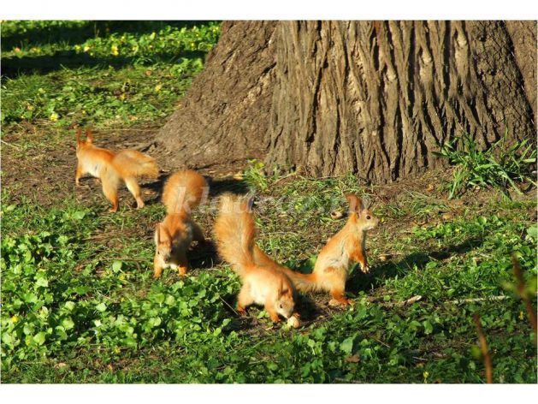

Так прошло лето и осень. Наступила зима.
Снег выпал глубокий, укутал деревья и кустарники.
Зайцы и белки сменили летние шубки на зимние наряды
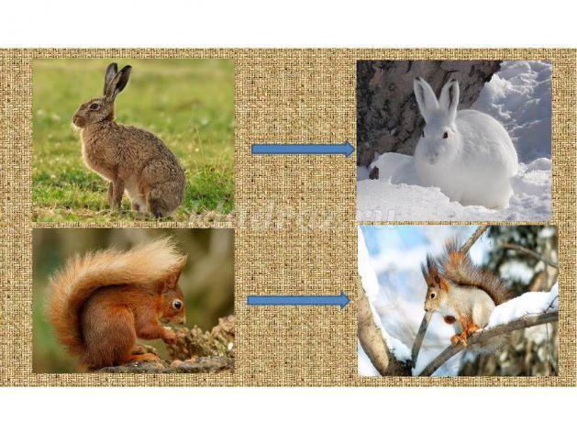Маша радовалась запасам орехов, желудей, сушеных грибов и ягод. Урожай шишек ели и сосны был в этом году большой и бельчата часто наведывали хвойные деревья, чтобы полакомиться семенами ели и сосны.
Однажды, когда бельчата, весело перебрасываясь снежками, прыгали с ветки на ветку, они увидели, как лиса охотилась на зайца. Она уже почти поймала его, когда в неё полетели сосновые шишки.
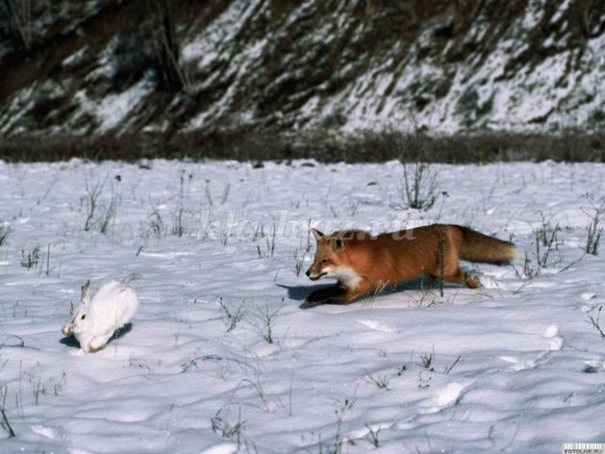
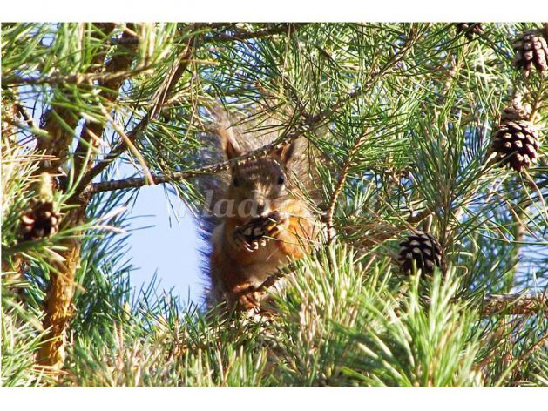
Это бельчата решили помочь своему другу. Хищнику пришлось поджать хвост и ретироваться.
В благодарность Тишка показал своим друзьям дорогу к болоту с крупной клюквой.
Бельчата отправились за ягодами. На обратном пути Белла провалилась в болото. Но в это время пролетал мимо ворон. Он вытащил её из воды и отнес маме в дупло.
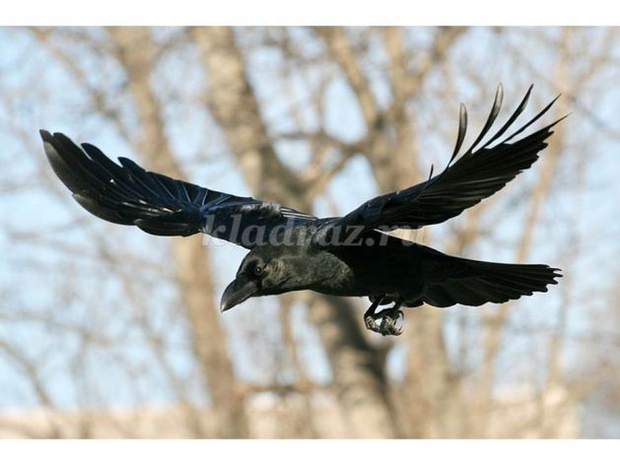
Остальные бельчата благополучно добрались домой.
На следующий день под сосной был устроен пикник. Почетными гостями были заяц Тишка, ворон Алекс и дятел Макс.
Мама белка рассказала всем увлекательную историю белочки-умелочки, их родственницы из соседнего леса, которую написал один добрый человек по имени Леонид Куликов.
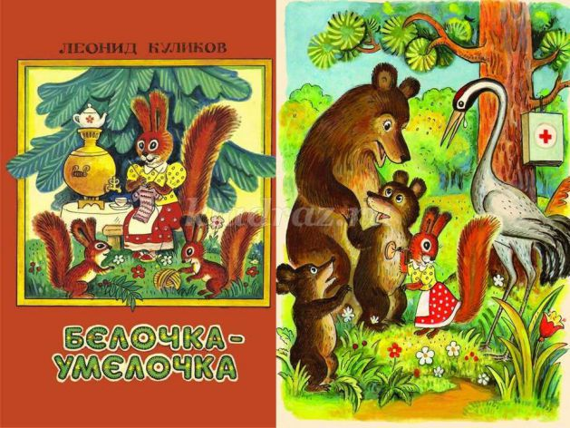

Приложения 5

Поверья, связанные с белками.
Векша, мысь или веверица для древних славян. Урма для жителей северных областей России. Древесная крыса для неромантично настроенных специалистов по грызунам. Всё это обычная белка! Подвижный зверёк с пушистым хвостом с лёгкостью меняет имена, окрас… и предсказания, которые столь же легко раздаёт всем, кто склонен доверять приметам. Ветреная белка может напророчить человеку то страшные несчастья, то бесконечное процветание. Попробуем научиться распознавать новости, которые принёс зверёк?

Приметы о белках
Остроухая красавица всегда отличалась капризным нравом. В славянских сказаниях она служила воплощением солнечного луча, снующего среди деревьев. И даже считалась «военнообязанной»: поверье приписывало непоседу к армии Перуна за умение колоть орехи и жёлуди, словно сам громовержец – могучие дубы и камни. В скандинавских мифах белка всеми лапами была на стороне коварного Локи и сновала вверх и вниз по мировому дереву, сея среди его обитателей раздоры и сплетни. В христианской традиции зверёк оказался тем единственным животным, которое наблюдало за грехопадением Адама и Евы. Правда, в одном из вариантов легенды говорится: ужаснувшаяся белка прикрыла глаза хвостом, узким и лысым, словно у крысы, за что и получила в награду шикарное опахало другим на зависть. Но репутации веверицы это помогло мало. Рыжий окрас на православной Руси считался цветом самого чёрта, так что до конца очиститься от подозрений зверьку не удалось.

По цвету (серая или рыжая)
С цветом, кстати, связано совсем, мало примет. Только те, что известны большинству из нас с самого детства:
- к холодам зверёк приобретает серо-голубоватую шкурку, чтобы не выделяться на фоне зимнего пейзажа;
- к лету вновь становится бурым или огненно-рыжим, под цвет сосновой коры.
Так что окрас выскочившей вам навстречу поскакушки указывает лишь на время года. Но существует старая охотничья примета, которая гласит: если в марте встретишь белку в шубке с явственным голубоватым отливом, весна будет ранней и дружной.

Увидеть в городе или деревне
Есть смысл подкармливать суетливого зверька!
- Встреча с векшей в лесу предвещала хорошее времяпрепровождение с друзьями. Должно быть, весёлая попрыгунья подсознательно вызывала желание так же порезвиться и покутить, отбросив на время серьёзные мысли.
- Если заметите в лапках белки орех, она намекает на свадьбу или дорогой подарок судьбы. Помните, как у Пушкина зверёк выщёлкивал из золотой скорлупы чистые изумруды? Здесь принцип тот же. Ждите чего-то грандиозного!
- Но встретить белку в населённом пункте – городе или деревне – плохой знак, предвещающий пожар от грозы. Видимо, и здесь огненная шубка вкупе со способностью молнией сновать среди ветвей сослужили зверьку дурную службу. Иногда примету подают более заковыристо: если в деревне был пожар, а в течение трёх дней после этого её навестит белка, можно толком не отстраиваться. Не пройдёт и трёх лет, как всё полыхнёт снова! Причём размеры предполагаемого действия возрастают в зависимости от количества заявившихся в селение животных.
Чем меньше вероятность встретить белку, тем у приметы выше шансы сбыться. И предсказание совсем теряет свою силу, если вы находитесь в глухой деревеньке посреди леса или в вашем городском парке полным-полно этих юрких зверьков.

Перебежала дорогу
- Белка, промчавшаяся по дороге перед путником, считается плохой приметой.
- Если зверьку вздумается задержаться на тропинке, а хуже того, приплясывать и скакать на глазах у изумлённого человека, нужно поторопиться домой – там происходит что-то нехорошее. Но есть и приятное толкование. Привыкший к людям зверёк попросту выпрашивает у вас подачку.
- Отлично, если белка перебежала дорогу свадебному поезду! Брак будет крепким, а дом превратится в полную чашу. Ещё лучше встретить белку с бельчатами: значит, и в молодой семье за первенцем дело не станет.

Сидит на подоконнике или крыльце, стучится в окно
Белка, расшумевшаяся рядом с домом, сообщает о приближении желанных визитёров. «Векша стрекочет – гостей пророчит». Умостилась на подоконник, смотрит и стучится в окно? Да гости почти у крыльца! Но на всякий случай лишний раз проверьте проводку и уберите спички подальше от детей. Мало ли что. Вдруг огненнохвостый зверёк явился напомнить вам о пожарной безопасности?

Забежала в дом
Белка приходит в гости с хорошими новостями
- Если белочка забежала в комнату, это предсказывает короткую, но долгожданную встречу с кем-то, кто вам дорог. Если любимый человек сейчас далеко, после такого предсказания он может на денёк отложить свои дела, чтобы приехать и повидаться с вами. Это произойдёт тем скорее, если сообщить ему о беличьем предсказании и намекнуть, как страшно вы соскучились.
- Если белка прибежала, чтобы утащить со стола что-нибудь съестное, в доме не переведутся деньги.
- Если в гости пожалует бельчонок, в семье скоро появится ребёнок.
Задумав выпроводить гостью на улицу, ни в коем случае не причините ей вреда! Невзирая на то, что белка была промысловым зверьком, убийство её без особой необходимости навлекало на человека тяжёлые бедствия, а убийство бельчат ставило под угрозу и потомство охотника.

Другие приметы
- Если увидите, что зверьки старательно делают запасы, зима предстоит холодная.
- Если белку подстрелит во время тренировки биатлонист, ему больше не взять ни одной серьёзной награды.
Если когда-нибудь вам захочется завести ручную проказницу дома, приметы этого не запрещают. Но лучше, если вашей питомицей станет одомашненная белка из магазина, с необходимыми ей просторным вольером и колесом для бега, а не случайно угодивший в квартиру зверёк. С точки зрения поверий, дикая векша подкинет своим хозяевам много лишней суеты. А по мнению натуралистов и сама быстро зачахнет в неволе, и вас в два счёта заразит чем-нибудь неприятным. Хотя лесную красотку с пушистым хвостом когда-то считали личным домашним зверьком самого Лешего, прививок своей любимице он определённо не делал.
Увидеть белку в городе – это можно сказать немалая удача, поскольку чаще всего она обитает в лесу, а вот в сельской местности – это уж не такая и редкость. Народные приметы имеют немало трактовок, касательных встречи с пушистым зверьком и именно о них и поговорим далее.
Зверек с пушистым хвостом может нести в себе предупреждение – если вы встретили ее на своем пути, она крутиться вокруг вас, то в нарде считают, что так она вас предупреждает об опасности на пути. Потому лучше не продолжать путь, а вернуться домой. Если же белка вышла в село из леса – это предупреждение людям о пожарище, но, если пожар уже прошел, но рыжий зверек все равно возвращается в населенный пункт – это указывает на повторение несчастья в скором будущем.
Встретить белку с большим запасом орехов — приметы нехорошие. К чему в лесу видеть ее в роли запасливой домохозяйки – зима будет суровой и голодной. При всем этом, если вы видите зверька прыгающим в лесу или парке с ветки на ветку, то это предрекает вам встречу с давними друзьями. А видеть, как она грызет орех – сулит богатую и долгую жизнь, счастливый брак.
Если белка перебежала дорогу – примета весьма неблагоприятная, но для тех, кто наметил важное дело. Считалось, что так зверек перекрывает вам положительные потоки и так дело изначально обречено на успех.
Но еще хуже, если зверек, перебежавший дорогу, имеет облезлый хвост, и остановился перед вами – такое его поведение предупреждает о надвигающейся беде. Потому стоит повернуть обратно – оттуда, откуда вышла белка на вас и придет несчастье.
Но если она перебежала дорожку свадебной церемонии – примета трактуется как самая благоприятная. Брак молодых будет крепким и счастливым, а семейный очаг – полной чашей. Еще же лучшим знамением будет встреча белки с выводком бельчат – то у молодых родиться первенец. Но наши предки считали – сколько в выводке бельчат, столько у пары будет деток, потому если пара увидела маму с малышами, то стоит посчитать их.
Есть и иная примета, которая имеет негативную трактовку. Если же вы видите на своем пути белку, которая перебегает вам дорогу, а за ней прыгают вдогонку бельчата – это указка на то, что с вашими детьми случиться несчастье. Но вот убить бельчат – запрещено, поскольку это может навредить вашим деткам.
Когда вашу дорогу сразу несколько рыжих зверьков – они маячат перед вами туда и оттуда, то такая примета говорит, что в стране начнутся военные действия, война, а еще хуже – моровица. Если же пушистик прыгает рядом с вами по дороге, но при этом не перебегает ее вам – это принесет вам радость, несколько реже это указывает на встречу со старыми друзьями и знакомыми, которых вы давно не видели.
Когда белка выскочила перед вами на широкий путь, но при этом не торопиться уходить с него – это указывает на многие проблемы и неприятности. Потому стоит вернуться домой, пока в него не вошла беда или же наоборот – бежать отсюда восвояси, пока с вами самими не случилось горе. Главное присмотритесь к зверьку – чем беспокойней ведет себя белка, тем сильнее будет горе, тем больше неприятностей угрожают вам.
И если вы человек суеверный и чисто случайно встретились на пути с этим огненным зверьком – обойдите ее стороной. Так вы сможете обойти свою беду. Наши предки говорили – встретить белку приметы хорошие, а к чему это и где, в лесу или на своем подворье это уже второй вопрос.
По цвету серая или рыжая
В немаловажное значение уделялось и окрасу белки, цвету ее меха. Тут также имеются свои особенности и
нюансы, потому стоит принимать во внимание и то, какого цвету — серая или рыжая белка.
- Так если встретили в теплое время зверька серого цвета, чтоб не выделяться на фоне зимнего пейзажа – это указка на скорое приближение зимы.
- Рыжая – приблизятся теплые, летние месяцы и белка не будет видна на фоне сосновой коры.
Потому если вы встретили белку того или иного окраса – это не только указка на определенный период года, но и скорое изменение погодных условий, потепления или похолодания.

Увидеть грызуна в городе или деревне
Если видите белку в лесу – считалось, что это предвещает увеселительную прогулку, попойку с друзьями. Это даже скорее ваше желание уйти от повседневных дел и погрузиться в веселую суету. Когда белка грызет орех – это примета предвещает вам скорую свадьбу или же получение дорогого презента.
Но если встретили ее в голоде или же населенном пункте – это весьма негативный знак, указывающий на приближающийся пожар, огонь от грозового грома. Скорее всего, наши предки связывали эту примету со схожестью белки и молнии, пламени. Нередко такую примету толковали весьма мудрено – если в поселке был пожар, а после его посетила белка, то ждите огня в ближайшие 3 года.
Важно! Чем меньше у вас вероятность встретить в определенном месте белку – тем выше шансы на ее воплощение в жизни.
Кто бы мог подумать, что этот шустрый и проворный зверек с пушистым хвостиком, трогательно забавный для каждого, кому довелось наблюдать за ним, так неоднозначно воспринимался разными народами в давние времена!
Почему белку назвали белкой?
Этого любознательного и крайне резвого грызуна, имеющего шкурку рыжего или пепельно-черного цвета, с давних пор называли веверицей или векшей. Современное название перешло от названия разменной монеты «бела», которой как раз и служили шкурки этих животных. «Животные», или, как их еще называли, «шкурные», деньги были введены в торговый оборот еще издревле. Хотя размер шкурки невелик (сам зверек весит примерно 250 грамм), мех белок был в цене всегда.
2. Белка, красивый пушистый зверек, столь оживляющий своим непоседливым бойким нравом пустынное безмолвие северных угрюмых лесов, то и дело упоминается в старинных русских сказках. Перепрыгивает она с ветки на ветку, поет-распевает, по словам сказочников, веселые беличьи песенки, а сама - знай, грызет орехи: не простые орехи, скорлупа у них из чистого золота, а зерна-ядрышки - жемчужные. Если случайно забежит из лесу в деревню белка, быть для всей деревни худу - гласит седое народное слово. Оно же, это умудренное многовековым опытом слово, сохранило до наших дней поверье о том, что, если волки воют по залесью да белки скачут по опушкам, - надо ждать либо морового поветрия, либо войны. «Вертлява, а не бес!» - загадывается про белку.
3. Белка олицетворяет проворство, верткость, неутомимость - крутиться как белка (в колесе). Физическая ловкость белки порождает и представление о ее хитрости. Хитрость и способность к быстрому передвижению приписывалась в народных поверьях разным мифологическим персонажам. Считалось, что русалка, полудница, черт, леший, покойники бегают очень быстро ("едва соследимо"; "так, что их и на коне не догнать"). Столь же быстро перемещаются в пространстве и греческие боги, и бессмертные других регионов; "Ригведа" говорит, что Вишну "тремя шагами прошел через этот мир", при этом движение Вишну имело космогонический характер, он - "пересек земные пространства и, шагнув трижды, укрепил верхнюю сферу".
4. Образ белки представлен в народной демонологии. В облике белки могут появляться людям домовой, водяной, русалка; согласно русским и белорусским поверьям, стада белок находятся во власти лешего. Взгляд на белку как на нечистое животное в значительной мере способствовал тому, что мясо белки считалось несъедобным. В Словении среди участников масленичного ряженья, изображавших свадебную процессию, были ряженые белки. В польском соннике XIX в. белка во сне толкуется как предвестье счастливой женитьбы или рождения детей. В Словакии лоскут ткани, которым отгораживали роженицу, украшали вышивкой с мотивами белки, петуха, оленя и павлина. Кусок беличьей шкурки использовался у словаков при обмывании новорожденного
5. Пожалуй, наилучшего мнения о белке были у японцев, для которых она была символом плодородия и не иссякающих идей и изображалась часто в соседстве с виноградной лозой. Кельты считали ее спутницей олицетворявшей землю ирландской богини Медб - покровительницы верховной власти.
6. А вот у скандинавов белка Рататоск (что в переводе значит "грызозуб") бегает по Мировому дереву Иггдрасиль, символизирующему триединство Небесного, Земного и Подземного царств. Является посредником между живущим в его ветвях орлом (небесным знаком), меж глаз которого сидит ястреб Ведрфёльнир ("полинявший от непогоды") и обитающим у корней змеем Нидхёгг (представителем нижнего мира).
7. Бедолага, снуя, передавала их бранные послания друг другу. Вот поэтому и считалась она у этих народов носительницей недоброжелательства и неразберихи, хаоса. Кроме того, не только у них, но и у славян скачущая белка связывалась со сверкающей молнией, т.е. со стихией грозы, через образ бога-громовника становилась (вместе с орлом) символом войны и далее - предвестницей битв и мора.
8. Славяне часто называли белку хитрой: то ли за присущую ей ловкость, то ли за сходство рыжей шубки и пушистого хвоста с лисицей. А еще детей стращали тем, что в ее образе перед человеком могут предстать домовой, водяной или русалка Согласно древним верованиям, они могли перемещаться с молниеносной скоростью.
С другой стороны, белку изображали на талисманах (или использовали в этом качестве ее когти), полагая, что это улучшит благосостояние. А встреча с ней во сне сулила гостей, точнее, гостью.
9. Впрочем, у разных славянских племен были свои особенности в представлениях о символическом образе белки. Русичи и белорусы полагали, что беличий народ находится во власти лешего. У хорватов существовало табу на употребление в пищу мяса белки беременным женщинам из опасения, что ребенок может родиться черным.
Вообще в обрядах, связанных с рождением, белка фигурировала довольно часто. Так, словаки вышивали ее изображение вместе с символами петуха, оленя и павлина на занавеси, которой отгораживали роженицу, а беличьей шкуркой обмывали новорожденного.
10. У северных народов, в народном календаре присутствовал месяц белки (конец января - конец февраля), приходившийся на время, когда у этих зверьков начинался гон.
А у зороастрийцев белка фигурировала в гороскопе в качестве покровительницы родившихся в определенные годы (на новейшее время приходятся 1916, 1948, 1980, 2012 гг.). Согласно их представлениям, эти люди должны иметь мелкие черты лица, обладать подвижностью, неровным характером, живостью, умом, высокой работоспособностью, домовитостью и стремлением создать семью, консервативностью во взглядах. Для человечества же эти годы чреваты преступлениями против невинных, выступлением зла под маской добра.
11. В христианстве белка символизирует алчность и жадность. "Сонник Соломона" предупреждает, что появление белки во сне сулит мужчине знакомство с лживой женщиной, потерю состояния, но и... радость, зато женщине это предвещает лишь быть обманутой недостойным человеком.
Маленький юркий зверек, такой милый и безобидный, за что же люди наградили тебя отталкивающими качествами?
12. Неожиданная встреча с белкой - примета, которая может предупредить о многих хороших событиях. О встречи в парковой зоне, о приметах речь не идет. Здесь белки ручные, своими действиями пушистые зверьки могут выпрашивать вкусняшку.

Легенда о белках
Белка - животное особенное. У славян она находилась в распоряжении Перуна. Маленькую пушистую красавицу связывали с самим громовержцем, ведь она могла колоть орехи и желуди подобно тому, как Перун колол дубы и камни.
Скандинавы были уверены, что животное, снующее по дереву вверх-вниз - на стороне коварного Локи.
В христианской традиции считается, что этот зверёк стал свидетелем грехопадения Евы и Адама. Белочка прикрыла глаза хвостом, узким и лысым, как у крысы. За что и получила в награду шикарное опахало всем на зависть.

Увидеть грызуна в городе или деревне
Обратите внимание, когда и где произошла встреча с белкой.
Важно - примета выше неактуальна, если рядом с жильем лес, в котором живут белки. В таком случае суеверие недостоверно, как и в случае с поверьями.

Белка перебежала дорогу
Белка на дороге может указывать на неприятности как впереди на дороге, так и в будущем. Если животное было с бельчатами, ждите положительных перемен (если не нанесли урона животным). Навредив им, можете притянуть невзгоды к своим детям.
Стайка перебегает дорогу несколько раз, мечется - очень крупные неприятности. Это предвещает даже эпидемию, мор, войну. Если так ведет себя одна белка, вернитесь откуда идете - там что-то случилось. Если животное бежит вприпрыжку рядом с вами, но дорогу не перебегает, ждите очень хороших новостей.

Зверек забежал в дом - чего ждать

Белочка забежала в помещение, готовьтесь к встрече с близким человеком, который дорог. Особенно это актуально, если кто-то сейчас далеко - человек скоро вернется.
Животное съело что-то со стола, ждут финансовые поступления. В гости пришел, а маленький бельчонок - у семьи скоро появятся дети. Выгонять белок нельзя, иначе все хорошие известия заберут с собой.

Стучит в окно, прибежала на свадьбу и другие поверья
Если белка села на подоконнике, крыльце, стучит в окно или барабанит в дверь - приближаются гости. Увидели на дереве прыгающую белку к встрече со старыми друзьями.
Появившееся на свадебной процессии животное предвещает долгую и счастливую жизнь брачующимся.
Есть суеверие - увидеть белку на кладбище к неприятностям.
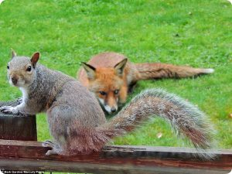
Когда мы говорим о приметах связанных с животными (например, собаками), то очень важно, какого цвета зверек, о котором идет речь. Так, охотники верят, что если в первой половине весны вы встречаете белку в шубке с голубоватым отливом, то весна будет ранней.
Если видите, что белки начинают стремительно делать запасы, предстоит очень холодная зима.
Как видите, существуют как плохие, так и хорошие приметы, связанные с пушистыми красавицами. Они помогут расшифровать, к каким важным событиям можно встретить белку на пути.

